|  |  |  |  |  |
| --- | --- | --- | --- | --- |
| Use Case Überblick | | | | |
| **Name** | Notifikationen verwalten | | **ID** | 107.001 |
| **Owner** | Tim Bänziger | | **Rev-Number / Saved Date / Last Saved by** | 2.0 / 19.08.2009 14:19 / Tim Bänziger |
| **Ziel & Beschreibung** | | Die Erfassung und Verwaltung von Notifikationsvorlagen für die verschiedenen Anwendungszwecken. Die Aktivierung der Notifikationsvorlagen an den richtigen Stellen (global, Benutzergruppe, Dienstleister), das Versenden der Notifikation | | |
| **Bedingungen** | | Folgende Punkte werden in anderen Use Cases beschrieben   1. Benutzer kann Reservationsnotifikation unterdrücken (SUC 201.001) 2. Benutzer reserviert Dienstleistung (SUC 201.001 und UC 211.001) 3. Notifikation verschicken bei Synchronisationsfehler (UC 212.001 – R 4.1.1) 4. Aktivierung der Notifikation im Dienstleisterprofil (UC 106.001) 5. Änderung einer Ressource (UC 107.003) 6. Fehlgeschlagene Reservationsverlängerung (UC 201.007)   Der Matrix im Anhang zeigt, wann welches Notifikationsvorlage zur Anwendung kommt und wie die Notifikation ausgelöst wird. | | |
| **Datenrechte** | |  | | |
| **Funktionsrechte** | | 1. Darf Notifikationen verwalten 2. Darf E-Mail Notifikationen versenden 3. Darf SMS Notifikationen versenden 4. Darf Reservationsnotifikation unterdrücken 5. Mailto aktiviert | | |
| **Hauptszenario in Schritten** | | 1. Administrator navigiert auf Stammdaten\Notifikationen verwalten; Dienstleister navigiert auf Dienstleistungen\Dienstleister verwalten; Member einer Benutzergruppe navigiert auf Sicherheit\Benutzergruppen verwalten 2. Liste aller verfügbaren Notifikationen wird angezeigt. 3. Klick auf View-Link zeigt Notifikation in der Übersicht (nur Stammdaten) 4. Klick auf Edit (oder New) kann eine Notifikation bearbeitet werden 5. Benutzer navigiert unter Einstellungen auf Persönliche Einstellungen\E-Mail Notifikation oder SMS Notifikation 6. Benutzer aktiviert/deaktiviert Notifikationseinstellungen (in seinem Profil) | | |
| **Beziehungen zu UC** | | 105.001 | | |

**Legende**

* Rote Schrift = MUSS Felder
* Gelb markiert = wird in einem Folgerelease umgesetzt
* Small Caps = Abhängig von der Ressourcenart

# Use Case Details

|  |  |
| --- | --- |
| Schritt 1 - Administrator navigiert auf Stammdaten\Notifikationen verwalten; Dienstleister navigiert auf Dienstleistungen\Dienstleister verwalten und Klickt auf Panel Notifikationen; Member einer Benutzergruppe navigiert auf Sicherheit\Benutzergruppen verwalten und Klickt auf Panel Notifikationen | |
| **Controls** | **Regeln** |
| **Sidepanel**   * Keine Controls | Funktionsrecht muss vorhanden sein:   1. Darf Notifikationen verwalten |
|  | |

|  |  |
| --- | --- |
| **Schritt 2 -** Liste aller verfügbaren oder hinzugefügten Notifikationstypen wird angezeigt. | |
| **Controls** | **Regeln** |
| **Liste**   * Notifikationstyp (mit View Link) * Edit Button * Titel (in der Sprache des angemeldeten Benutzers)   **Button Bereich (nur bei Dienstleister und Benutzergruppen)**   * Button „Hinzufügen“ * * Button „Entfernen“ * | **Hinzufügen \***  Der Hinzufügen-Button gibt es nur unter Benutzergruppe und Dienstleister, unter Stammdaten nicht (System-Notifikationen).  Mittels Klick auf „Hinzufügen“ öffnet sich ein modales PopUp.  **Entfernen**  Der Entfernen-Button gibt es nur unter Benutzergruppe und Dienstleister, unter Stammdaten nicht (System-Notifikationen).  Es kann/können ein oder mehrere Notifikationen selektiert werden. Klick auf „Entfernen“ bewirkt folgendes:   * Sicherheitsabfrage * Löscht die entsprechende(n) Notifikation(en) * Bestätigungsmeldung inkl. Der Anzahl der Entfernungen im Actionpanel   **Edit**  Diesen Button gibt es in allen Varianten, d.h. bei Benutzergruppe, Dienstleister und Stammdaten.  Bei Benutzergruppe und Dienstleister öffnet sich mittels klick ein modaler Dialog.  Bei Stammdaten wird mittels klick auf Edit das Tab/Register gewechselt. |
| Stammdaten Notifikationen    Dienstleister Notifikationen | |

|  |  |
| --- | --- |
| **Schritt 3 -** Klick auf View-Link zeigt Notifikation in der Übersicht (nur unter Stammdaten) | |
| **Controls** | **Regeln** |
| Notifikationstyp  Benachrichtigung im CC an  Titel (Subject)  E-Mail Body  SMS Text | **E-Mail Body**  wird nur angezeigt sofern aktiviert  **SMS Body**  wird nur angezeigt sofern aktiviert |
|  | |

|  |  |
| --- | --- |
| Schritt 4 - Klick auf Edit (oder Hinzufügen) kann eine Notifikation bearbeitet werden | |
| **Controls** | **Regeln** |
| **Modales Popup (D, B), bzw. Inhaltsbereich (S)**   * Dropdown: Notifkationstyp (D, B) * Feld: Benachrichtigung im CC an * Dropdown: Sprache * Feld: Titel (Subject) * Editor/Textarea: E-Mail Body * Textarea: SMS Body (Text) * Labelliste * Speichern Button * Abbrechen Button | **Abkürzungen**   * **D =** Dienstleister * **B =** Benutzergruppen * **S =** Stammdaten   Labelliste  Im Fall eines + darf sich die Liste nach Klick auf einen Platzhalter nicht schliessen  **Notifikationsart**  Jede Notifikationsart darf nur einmal erfasst werden.  Folgende Notifikationsarten stehen zur Verfügung:   * Stammdaten   + Reservationsbestätigung   + Reservationsaktualisierung   + Reservationsannullierung   + Reservationlöschung   + Reservationslöschung   + Reminder   + Ressourcen Änderung * Dienstleister   + Bestellung neu   + Bestellung ändern   + Bestellung löschen   + Equipment ändern   + Bestuhlung ändern (nur wenn Dienstleister intern) * Benutzergruppen   + Workflow ändern   + Globaler Reminder   + Reservationsanfrage   + Fehlgeschlagene Reservation   + Fehler bei Outlooksynk   + Mailto   **CC**  E-Mail Adressen semikolon separiert (;)  (Notifikation wird im CC an erfassten Adressen geschickt)  **Titel (Subject)**  Der Titel muss mehrsprachig erfasst werden  **E-Mail Body**   * Wurde kein E-Mail-Server eingetragen, erscheint dieses Feld nicht. * Es steht ein Texteditor inkl. Formatierungen zur Verfügung * E-Mail Body kann mehrsprachig abgefüllt werden * Ist der E-Mail Body leer wird keine Notifikation verschickt   **SMS Body**   * Wurde kein SMS-Gateway eingetragen, erscheint dieses Feld nicht. * Normale Textarea * Kann Mehrsprachig erfasst werden * Ist die Textarea leer wird keine SMS verschickt   **Platzhalter Label**   * Es steht eine Reihe von Platzhaltern zur Verfügung, welche zur Laufzeit mit dem entsprechenden Text abgefüllt werden. * Die Werte werden immer in der aktuellen Benutzersprache abgefüllt * Auf Klick eines Platzhalter wird dieser an der aktuellen Stelle im Editor platziert * Folgende Platzhalter müssen erstellt werden   + Ressourcen Informationen     - Ressourcenbezeichnung     - Ressourcenart     - Ressource Standort     - Ressourcenänderungsinfo   + Reservationsinformationen     - Reservationstitel     - Reservationsnummer     - Reservationsbemerkungen     - Reservation Datum/Zeit von     - Reservation Datum/Zeit bis     - Anzahl Personen     - Vorlaufbegin     - Nachlaufende     - Workflowstatus     - Kostenstelle     - Gewählte Bestuhlung     - Zugeordnete Ressourcen (Beschreibung, Art, Standort)     - Gewählte Teilnehmer (Vorname, Name, E-Mail)     - Dienstleistung (Menge, Stückpreis, Bezeichnung, Gesamtpreis)     - Link zum Detail   + Ersteller (Hauptadresse)     - Ersteller Name     - Ersteller Vorname     - Ersteller E-Mail     - Ersteller Telefon     - Ersteller Telefon intern     - Ersteller Mobile   + Organisator (Hauptadresse)     - Organisator Name     - Organisator Vorname     - Organisator Strasse     - Organisator PLZ     - Organisator Ort     - Organisator Land     - Organisator E-Mail     - Organisator Telefon intern     - Organisator Mobile     - Organisator Kostenstelle     - Organisator Firma/OE   + Serieninformationen     - Serie Datum/Zeit von     - Serie Datum/Zeit bis     - Serieinfo (Datum/Zeit von, Datum/Zeit bis, Bezeichnung)   + Dienstleistungen     - Gesamtkosten Dienstleistungen   + Kosten     - Gesamtkosten   + Reservationsanfrage Informationen     - Titel     - Bemerkungen     - Datum von     - Datum bis     - Link zu Reservationsanfrage   **Felder in Klammern sollen tabellarisch dargestellt werden**  *Wichtig: sämtliche Platzhalter müssen die Formatierung (des HTML Editors) übernehmen können, auch wenn diese tabellarisch dargestellt werden* |
| Stammdaten    Dienstleister | |

|  |  |
| --- | --- |
| Schritt 5 – Benutzer navigiert unter Einstellungen auf Persönliche Einstellungen\E-Mail Notifikation oder SMS Notifikation | |
| **Controls** | **Regeln** |
| Keine Controls | Benutzer navigiert in sein Profil – Prüfung auf Funktionsrecht „Darf SMS Notifikationen versenden“ und „Darf E-Mail Notifikationen versenden“ |
| Kein Bild | |

|  |  |
| --- | --- |
| Schritt 6 – Benutzer aktiviert/deaktiviert Notifikationseinstellungen in seinem Profil | |
| **Controls** | **Regeln** |
| **Tab im Inhaltsbereich**  **E-Mail**   * Checkbox pro Ressourcenart (für welche er entsprechende Funktionsrechte hat) * Checkbox und Eingabefeld für Erinnerungsfeld (mit up/down Pfeilen)   **SMS**   * Checkbox pro Ressourcenart (für welche er entsprechende Funktionsrechte hat) * Checkbox und Eingabefeld für Erinnerungsfeld (mit up/down Pfeilen) | **Notifikation**   * Durch Klick einer Checkbox wird die Notifikation für die entsprechende Ressourcenart aktiviert   **Reminder**   * Durch Eingabe einer Zahl oder über Pfeiltasten kann die Minutenzahl verändert werden * 0 bedeutet dass der Reminder ausgeschalten ist |
| View-Modus    Edit-Modus | |

# 

# Anhang:

**Notifikationsmatrix (siehe separates Excel „Notifikation Matrix)**

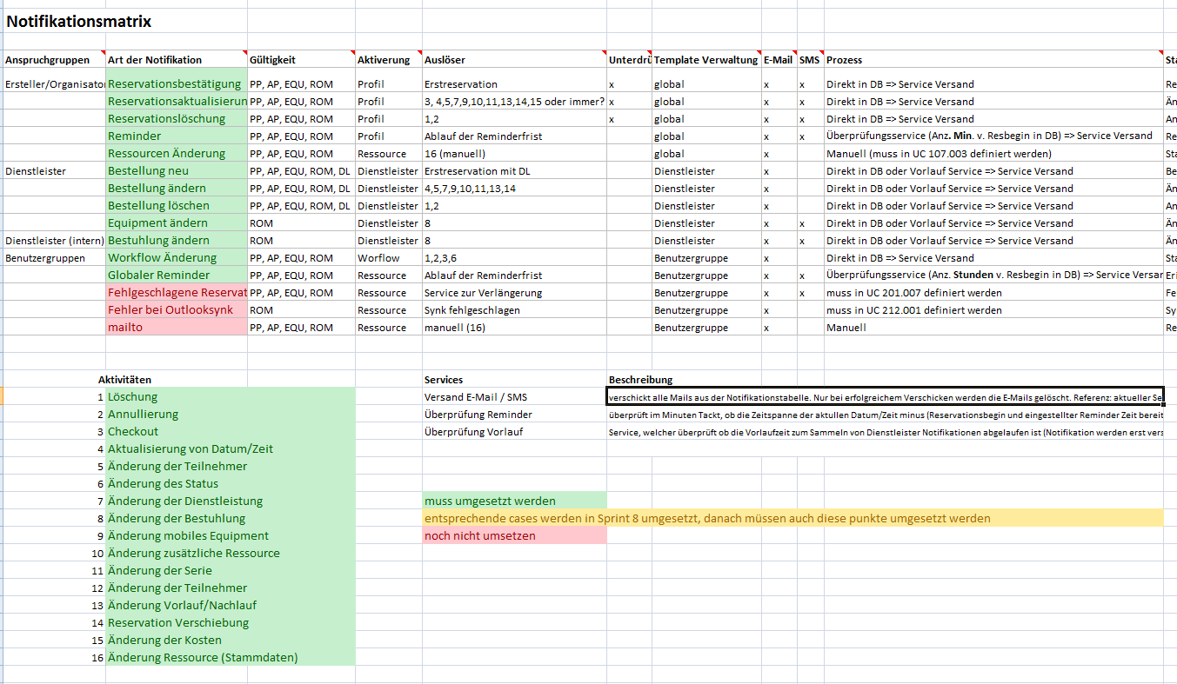

**Änderungsverlauf**

|  |  |  |  |
| --- | --- | --- | --- |
| Version | Datum | Ausführende Stelle | Bemerkungen |
| 1.0 | 30.04.2009 | Tim Bänziger | Dokument erstellt |
| 1.1 | 30.06.2009 | Tim Bänziger | Anpassungen nach Interview |
| 1.2 | 07.09.2009 | Remo Herren | Anpassungen |
| 2.0 | 05.11.2009 | Tim Bänziger | Abnahme und Freigabe für Integrationstests |
|  |  |  |  |
|  |  |  |  |